**e-rencontre sportive**

**Circonscription HG 26**

Malgré cette période de confinement, vos enfants ont toujours besoin de bouger et de garder du lien avec leurs camarades. Conseillère pédagogique de la circonscription en charge de la mission EPS, je me suis inspirée d’une action proposée par l’USEP 31 pour proposer aux élèves de notre circonscription par l’intermédiaire de leur enseignant une ***e-Rencontre*, une rencontre virtuelle où chaque enfant va apporter des points pour sa classe.**

**Principes :**

Je vais- vous proposer ci-dessous une liste de défis, les élèves peuvent s’entraîner et noter leurs scores jusqu’au jeudi 2 avril.

Le **jeudi 2 avril**, ils doivent envoyer leurs meilleurs scores (défis 1, 2, 3, et 4) et le film (défi 5) à leur enseignant qui me communiquera le nombre total de points de la classe.

Nous vous communiquerons ensuite les résultats de cette e-rencontre.

**Les Défis :**

**DEFI N°1 : Lancer comme au basket**

Installe un cerceau, un seau ou un panier par terre.

Mets-toi à 2m ou 2m50.

Lance une balle ou une chaussette roulée en boule dans ce ‘panier’.

Après t’être entraîné, note le nombre de ‘paniers’ que tu as réussis sur 10 lancers.

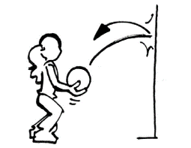

**DEFI N°2 : Lancer contre un mur**

Installe-toi à 50 cm ou 1m d’un mur.

Lance contre lemur une balle ou une chaussette roulée en boule.

Après t’être entraîné, note le nombre de réceptions réussies sur 10 lancers.

**DEFI N°3 : Sauter pieds écartés / Athlétisme**



Dessine sur le sol (avec une craie, des cerceaux ou en s’aidant des carreaux du carrelage) un quadrillage de 9 cases comme indiqué ci-contre. Numérote si possible le quadrillage ou laisse le modèle ci-contre à côté de toi.

Démarre pieds serrés dans la case 0, puis saute en mettant un pied dans chaque case numéro 1 (pieds écartés), reviens pieds serrés dans la case numéro 0 puis saute en mettant un pied dans chaque case numéro 2, reviens pieds serrés dans la case numéro 0, puis saute en mettant un pied dans chaque case numéro 3, reviens pieds serrés dans la case numéro 0 puis saute en mettant un pied dans chaque case numéro 4, et recommence.

Après t’être entraîné, note le nombre de sauts que tu as réussi à faire en 30s.

**DEFI N°4 : Sauter pieds joints / Athlétisme**



Dessine sur le sol (avec une craie, des cerceaux ou en s’aidant des carreaux du carrelage) un quadrillage de 5 cases comme indiqué ci-contre. Numérote si possible le quadrillage ou laisse le modèle ci-contre à côté de toi.

Démarre pieds serrés dans la case 0, puis saute à pieds joints dans la case 1, reviens en sautant à pieds joints dans la case 0, puis saute à pieds joints dans la case 2, reviens en sautant à pieds joints dans la case 0, puis saute à pieds joints dans la case 3, reviens en sautant à pieds joints dans la case 0, puis saute à pieds joints dans la case 4, et recommence.

Après t’être entraîné, note le nombre de sauts que tu as réussi à faire en 30s.

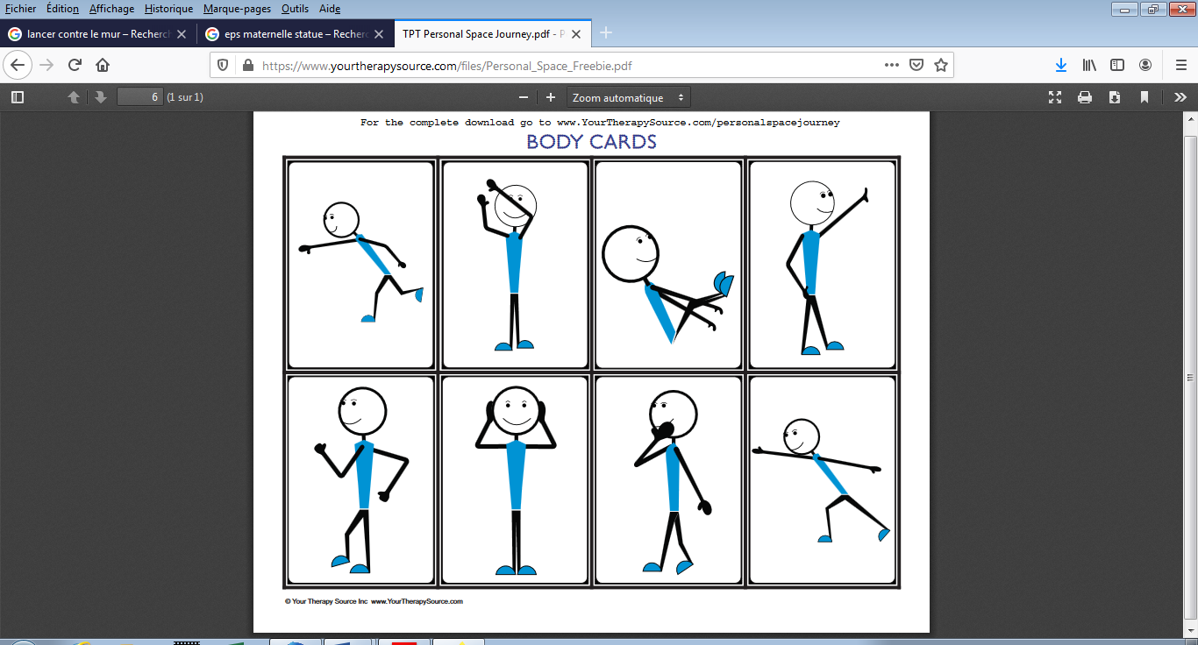**DEFI N°5 : Concours de statues**

Entraine-toi à faire différents styles de statue :

- une statue sur 2 pieds (1 point)

- une statue sur 1 pied (2 points)

- une statue sur 1 pied et 2 bras (3 points)

- une statue sur 1 pied et 1 bras (4 points)

- une statue sans aucun appui pédestre (fesses, dos…) (5 points)

Prends une photo lorsque tu réussis une statue et envoie les photos à ton enseignant. Selon la statue que tu as réussie, tu rapporteras plus ou moins de points à la classe.

**BONUS : Apprendre à jongler avec des chaussettes roulées en boule / 3 points en plus par enfant**

**A l’aide des vidéos suivantes, essaie d’apprendre à jongler, puis filme-toi et envoie le film à ton enseignante (1 min maximum)**

<https://www.youtube.com/watch?v=B96qm5hnboA>

Vous pouvez aussi si vous le désirez participer dès à présent à l’action initiée par l’USEP 31 décrite ci-dessous :

***Afin de saluer l'engagement de tous les personnels soignants, nous invitons les enfants à écrire un poème (3 lignes), inventer un acrostiche avec les lettres USEP, réaliser un dessin ou tout autre idée. Vous prendrez en photo la production de votre enfant et vous l’enverrez à l’adresse suivante : usep-fol@ligue31.org. L'USEP transmettra vos productions à la coordination des soignants des hôpitaux.***